教学简讯


第72期
浙江万里学院教务部编 2014年9－10月

目 录

教学动态
△ 宁波市教育局督导组来我校巡查指导
△ 2014-2015学年第一学期学校教学督导委员会第一次会议报道
△ 学校督导委员会开展创新学院调研工作
学院专栏
商学院
△ 校督导委员会到商学院座谈调研
△ 商学院组织开展示范建设课程评比和考核促进会
△ 2014年度研究性教学课程观摩系列活动 ——《电子商务》
△ 2014年度研究性教学课程观摩系列活动 ----《国际经济合作》
△ 商学院与宁波市“创二代”联谊会 校企战略合作签约暨“黑马创业实验班”开班典礼隆重举行
△ 2014年商学院MOODLE培训课程——MOODLE使用基础（以高级财务管理为例）
法学院
△ 法学院有序地开展2011级学生的毕业论文工作
△ 2014年度研究性教学课程观摩系列活动之 ——《刑法分论》观摩课
△ 带着镣铐跳舞：法教义学意义上的宪法解释
——2014－2015学年研究性教学课程观摩系列活动之《宪法》
文化与传播学院
△ 校教学督导组莅临文传学院进行调研
△ 2014年度研究性教学课程观摩系列活动 —--《中国古代文学》
设计艺术与建筑学院
△ 大数据时代“产学研”协同创新设计论坛在设计学院举行
生物与环境学院
△ 校教学督导组莅临生环学院进行调研
△ 2014年度研究性教学课程观摩系列活动 ——《化工原理》
外语学院
△ 第一届浙江省大学生英语写作竞赛外语学子载誉而归
计算机与信息学院
△ 学校教学督导组调研计信学院
△ 2014年度研究性教学课程观摩系列活动 ——《面向对象程序设计》
△ 2014年度研究性教学课程观摩系列活动 ——《证券投资学》
现代物流学院
△ 物流学院召开14级研究生见习总结会
△ 物流学院召开2014年顺丰班暑期实习总结会
基础学院
△ 基础学院学业导师工作启动仪式暨首期沙龙顺利举行
△ 基础学院大外部自主开展“微课”讨论活动
创新学院

△ 创新学院接受学校督导委员会工作调研

△ 创新学院召开2014-2015学年第一次全体导师会议
△ 创新学院学生专业导师委员会成立

△ 创新学院召开新学期第一次导师代表座谈会
教学动态

宁波市教育局督导组来我校巡查指导

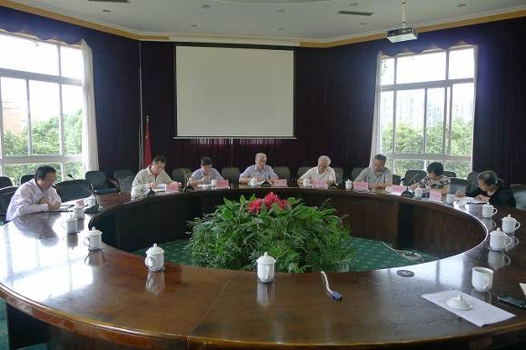
9月23日，宁波市教育局高校督导组张钧澄、徐定宝、屠恒正三位专家来我校开展新学期教学情况巡查调研和工作指导。校长应敏，教务部、科技部、校督导委员会等相关人员参加了调研会。
首先市教育局高校督导组张钧澄组长传达了市教育局关于本学期教学改革工作的重点和要求，以及这次来访巡查的主要目的。
应校长向市督导专家汇报了我校新学期教学运行情况和教学改革、协同创新、教学督导等工作要点。学校新学期日常教学工作秩序井然，学校高度重视新生入学教育，在全校新生中开展校长系列论坛，各学院院长开展各专业育人论坛，学校学院共同指导和帮助学生树立正确的大学学习目标，科学规划自己的学业学习，及早规划职业生涯。学校坚持以人才培养为中心工作，进一步深化二级管理，扩大二级学院的办学自主权和办学主体意识，以社会需求为导向，以高校招生政策改革倒逼学校不断深化专业综合改造，更加深入地做好应用型人才培养与产业行业的紧密对接，增强专业竞争能力，凸显专业鲜明特色，提升专业人才培养质量。在二级管理中，学校做好制度保障，把过程督查好，结果评价好，达到量的核算，质的奖励。在协同创新方面，应校长特别强调要在校内首先进行协同创新，要培养多元化教师，培育、整合协同创新团队，深入挖掘校内丰富资源，促进人才培养质量的提高。
会上，科技部徐侠民老师向各位专家汇报了我校协同创新的成果，计划政策和实施情况。教务部副部长李继芳教授就我校为适应新的形势开展教学改革、专业综合改造、推动信息化教学、利用国内外优质教学资源开展虚拟课堂、虚拟实验室、微课，推广MOODLE平台等与专家进行了交流。学校教学督导委员会副主任陈文鑫副教授就我校三级督导工作的开展情况，工作计划向各位专家进行了汇报和交流。
三位市督导专家对我校的办学理念、教学改革、专业综合改造和协同创新等工作给予了高度肯定，赞赏学校顶层设计具有前瞻性，对于教学综合改革具有坚持精神。同时就市督导本年度的主要工作、各级督导的职责与作用等进行了说明和指导。希望我校以提升人才培养质量为目标，以发扬坚持、深化、提高的理念适应新的形势，培养出更多的适应社会需求，具有万里特色的人才。

2014-2015学年第一学期学校教学督导委员会第一次会议报道

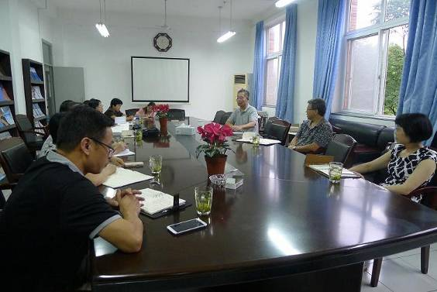
9月18日下午两点，本学期学校教学督导工作会议在教务部会议室举行。主管校教学工作的钱国英副校长、教务部马建荣部长及学校教学督导委员会全体委员参加了会议。
会议开始，钱副校长对校教学督导委员会的工作定位作了明确的说明，强调校教学督导要对学校的教学工作提出建设性意见、建议，督导是学校行政与教师、行政与学生之间的桥梁，要了解并及时反馈学生对教师的反映、教师的意见建议。然后对本学期学校教学中心工作及校督导的任务向与会校督导作了详细的交待，希望校督导委员会围绕示范课程建设、Moodle平台的推广使用、二级理财中人、财、物、事二级管理、虚拟实验室建设、视频课程（或微课）和翻转课堂的培育推荐等来开展工作。
校督导委员会董俊峰主任布置了本学期督导的几项重点工作：1、参与学校专业综合改革，学期初对各二级学院的专业综合改革现状、目标、措施、困难等进行走访调研，听取各二级学院的意见与建议，完成调研报告供学校领导及相关部门参考；2、引导Moodle平台推广，通过调研发现并提炼Moodle平台使用优秀案例，以报告形式提出意见、建议；3、促进研究性教学改革深化；4、实行特别听课；5、加强督导委员会工作制度，实行例会与值班制。另外要求督导在做好上述调研工作时对钱副校长提到的二级管理、虚拟实验室建设、微课与翻转课堂的培育也作相应的调研，并提供可参考的意见、建议。
马建荣部长就教务部与督导工作的结合等相关问题与大家进行了交流。
宁波市教学督导、校督导顾问委员屠恒正对学校专业综合改革作了充分的肯定，认为万里特色鲜明；指出在二级管理试点中督导主要是起到参与、帮助作用，在评职称、教学考核中督导也要起到帮助、协助的作用；强调走访及调研对督导开展工作尤其重要，希望校督导要做好。
最后校督导成员就本学期计划开展的工作进行了细致且热烈的讨论。

学校督导委员会开展创新学院调研工作

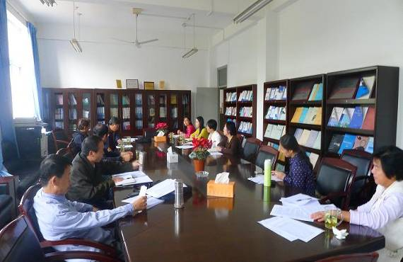
10月16日下午，在教务部会议室，学校督导委员会全体成员开展了创新学院工作调研。
调研会由督导委员会董俊峰主任主持，创新学院院长李继芳从设置创新学院的目的出发，较为详细地汇报了两年来学院管理运行状态，并从教务、学务两条主线介绍了日常所开展的主要工作，以及支撑这两条线上正常运作的保障制度建设情况，最后也谈到了面临的一些困难和想法。
专家们非常肯定创新学院的工作模式，表扬他们在管理人员非常少、学生人数不断增多的情况下，能够充分激发学生自主管理意识，调动学生积极参与学院、专业等具体事务工作，确保个性化教育流程的正常实施，并取得了很好的育人成效。
同时，专家们也提出了一些合理化建议，比如，能否设置主辅导师，以培养学生跨专业学习意识和复合型综合能力；对于专业人数少的学生应更着重锻炼他们的交流沟通能力，使他们能更好地融入专业学习班级；有创业意向的学生，可以参加商学院的“创业黑马班”训练等。
创新学院对专家们的合理建议表示衷心感谢，也诚挚邀请督导委员会专家经常给予指导和督察，确保人才培养特色和质量。

学院专栏

商学院

校督导委员会到商学院座谈调研

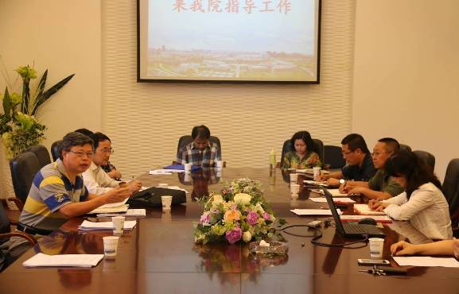
10月9日下午2:30，校督导委员会主任董俊峰及成员王国良、冀春贤到商学院进行专业综合改造、研究性教学、moodle平台及其他多媒体教学手段的应用等问题进行了座谈调研。
座谈会在62206会议室召开。参加会议的有商学院副院长孟祥霞、教学部部长、各系正副主任、实验室主任、三实两创主任、督导组全体成员，共16人。
会议首先由校督导委员会主任董俊峰说明了本次调研座谈的目的、内容，接着由商学院主抓教学的副院长孟祥霞根据调研的内容和要求，对商学院在专业综合改造、多媒体在教学中的应用、研究性教学改革的进一步推进、取得的成绩、存在的问题进行了整体汇报，然后由各系、室主任围绕上述几个方面，结合各专业的不同特点进行了具体汇报。
通过座谈，校督导对于商学院在专业综合改造方面各系制定方案、逐步落实课程体系重建、校企合作、师资队伍建设等方面的工作，实现了从校级、市级、省级、国家级重点建设专业、优势专业、特色专业不同层次各系都不同拥有的好成绩，以及以观摩课、示范课建设为抓手，推进研究性教学的深入开展、多媒体教学手段的应用，教学论坛的开展，实践教学方面等方面取得的成果给予了充分肯定。对于在教改过程中遇到的具体问题，督导委员会给予了详细记录，并提出了相关的建议，商学院院系两级负责人深表感谢，表示会后会进一步加大专业综合改造、研究性教学的力度。

商学院组织开展示范建设课程评比和考核促进会

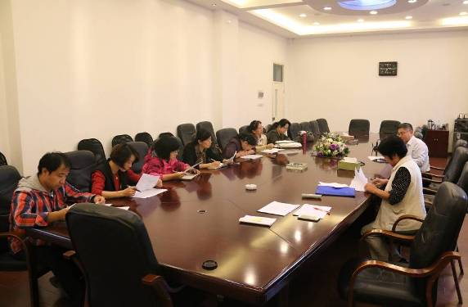
10月14日下午2：30，商学院就2014年示范建设课程评比和考核在商学院62-206会议室开展。会议由督导组组长冀春贤老师主持，督导组王勇老师、示范建设课程负责人、2014年观摩课程负责人和教学部蒋军伟老师参加会议。
会上，冀春贤老师和王勇老师分别就2014年示范建设课程考核与评比指标和2014年示范建设课程评比和考核工作向大家作了简要介绍，要求课程组按指标去完善、丰富课程内容，按示范课的目标去建设课程。
同时，大家就存在的疑问，如网站建设，互动环节等进行了沟通。

2014年度研究性教学课程观摩系列活动——《电子商务》

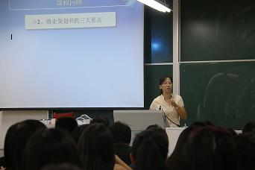
为继续贯彻我校“研究性教学推进年”精神，加快教学改革进程，由学校教务部主办、商学院承办的研究性教学观摩课程——《电子商务》于9月30日上午在3526如期举行。该课由商学院徐莹老师主持研讨式授课，校院各级领导、教学督导、一线教师近20多人观摩了本次教学活动。
徐莹老师的本次研讨式授课以“电子商务策划”为核心内容进行展开，整堂课清晰的分为四个部分：首先由学生团队就“微校邦电子商务策划项目”进行了汇报，该项目利用了当下最为流行的移动电子商务模式，独创性的提出了B2S（Business to Student）模式，并系统的从项目背景、项目介绍、团队介绍、竞争分析、发展战略、市场营销、风险对策、财务计划等方面展开了该团队电子商务的创业策划陈述。整个汇报时间为10分钟，无论从现场演示到团队配合，该团队的表现都非常精彩。第二部分是互动答辩环节，该环节学生的现场提问非常积极，很多学生都能积极的参与提问，提出的问题也十分有针对性，包括：如何进行外省拓展并规避被复制风险？如何应对腾讯公司不断调整的服务方案？具体的盈利是如何实现的？诸如此类问题都对项目策划的关键环节把握的非常准确。答辩时间控制在10分钟左右。第三部分，徐莹老师对项目总结的基础上，围绕“如何更好地进行创业计划陈述”这一关键问题，利用多媒体视频案例的形式，用17分钟时间，非常生动的在3个电子商务创业案例基础上，围绕各自陈述方面的优缺点进行了精彩点评，使得学生能进一步直观的把握住创业项目陈述的要点。最后一部分是课程总结、作业、及学习支持环节，用时8分钟。本环节的作业非常有针对性，同时给出了极为丰富的学习支持资料，以方便学生开展自主学习和小组研讨。
课后，徐莹老师还代表课程组对本课程进行了15分钟的精彩介绍，作为商学院5个专业共上的平台课程，在“要么电子商务，要么无商可务”的互联网时代，《电子商务》课程的地位非常重要，也深受学生的欢迎。该课程的教学宗旨在于培养学生“能用互联网思维解决实际应用的创新创业能力”，课程不仅采用了合作式教学模式，综合运用了案例教学、项目式教学等模式，更是开创性的采用了实战演练式教学及体验式教学模式，极大地激发了学生的学习热情。
本次观摩课给老师们留下了深刻的印记：一是授课内容优化设计。根据电子商务的技术及知识要求，课程内容对应优化为四大模块，分别涵盖了知识导入、模式创新、技术支持及应用实践等电子商务全流程，将复杂的电子商务课程体系变得清晰系统。二是授课方式灵活多样。在短短的45分钟之内，不仅有小组项目陈述与答辩，还有基于视频的案例剖析，不仅有微信点名互动、课程小结，还有任务布置及学习支持，由此可以看到主讲老师对课堂的掌控能力。三是教学组织新颖。此次研讨课的陈述与答辩环节，严格参照了挑战杯及电子商务大赛的基本流程，让学生体会到了如何才能更好地做好创业项目设计与陈述。而且，针对电子商务特点，教师还在课堂中巧妙的穿插了一些电子商务应用体验，比如微信点名、二维码课件等，这些电子商务的实际体验，不仅提升了学生学习兴趣，更能使学生在体验中掌握更加扎实的电子商务基本技能。四是学习评价有创新。课程采用多元化评价模式，主要体现在评价主体多元化（小组自评、教师评价、小组互评等）、评价内容多元化（个人贡献度、实战业绩、小组协作性等）、评价方式多元化（在线测试、案例分析、策划汇报等）。五是实验实训模式创新，该课程的实验环节不仅有模拟系统软件的操作，更有真实电子商务平台的实战演练，学生可以自选商品，也可以由老师提供产品，通过淘宝、Ebay等真实电商平台进行产品运营，这一过程学生能够更加真实地体验到电子商务的运营全过程，更能获取利润回报。六是该课程取得的“教学科研相长、学生创新创业能力增强”的教学效果使人印象深刻。学生的电子商务学科竞赛成绩非常突出，创业成功案例也是层出不穷，教师团队的教学与科研也取得了长足进步。
会后，院领导、督导组、听课老师与课程组进行了互动交流，给课题组的付出和教学效果给予了充分的肯定，提出了相应建议。本次观摩课对于带动后续观摩课的开展、促进教师整体教学质量的提高起到了一定的积极作用。

2014年度研究性教学课程观摩系列活动----《国际经济合作》

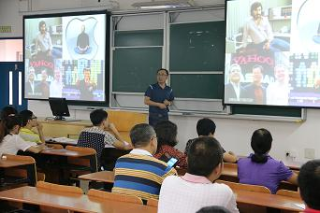
为推进我校研究性教学课程建设，加快教学改革进程，由学校教务部主办、商学院承办的研究性教学观摩课程——《国际经济合作》于9月29日下午在53201如期举行。该课由商学院黄文军老师主讲，课程有研讨式授课和说课两个环节，参加研讨课的为国际经济与贸易专业2012级共40多名学生，校院各级领导、教学督导、一线教师近20多人观摩了本次教学活动。
本次教学研讨课主题为“阿里巴巴成长过程中的风险投资”，是国际经济合作中“国际风险投资”部分的案例讨论。课程研讨式教学分为三个环节：首先，由主讲教师黄文军博士对国际风险投资的相关知识点进行系统的整理和回顾，并对课程讲授的知识点进行总结。在6分钟左右的时间中黄文军老师总结了国际风险投资的主要特征、影响因素、投资过程等理论课程讲授的重点，并就课前安排的关于阿里巴巴获得风险投资的案例进行简要的介绍，同时说明了本次课程主要研讨的问题与内容。其次，由两组学生分别针对“阿里巴巴获得风险投资的原因与影响因素”、“国际知名风险投资”两个主题进行案例研讨。课程的研讨过程充分地调动了学生的积极能力动性，由小组发言同学对课后准备的问题进行汇报，汇报结束后，其余小组同学针对汇报中的相关内容和问题进行互动式交流，教师在研讨过程中对研讨内容进行引导和点评。课程研讨30多分钟的时间中，学生能够积极发言，气氛非常活跃。发言小组资料收集非常充分，包括热点争论、视频、新闻报道等素材；互动交流环节，学生提出了“阿里巴巴香港退市后转向美国上市”的内在原因、“阿里巴巴是否是一家日本公司”等当前争论激烈的问题，发言小组同学与黄文军老师对这些问题进行了解释和说明。通过小组发言与互动式交流，参加观摩课的教师和学生对国际风险投资的特点、投资对象、投资因素等问题有了新的体会和认识。最后，黄老师利用5分钟左右的时间，对发言小组汇报、互动交流的问题与回答进行了全面的总结和评价。
研讨课结束之后，黄文军老师对国际经济合作课程组对本课程的设计进行了15分钟的精彩介绍。《国际经济合作》是国际经济与贸易专业的一门专业必修课程，主要研究生产要素的国际流动与重新配置。教学目的是培养学生理论应用能力、自主学习能力、逻辑思维能力等综合素质；教学内容讲授从普通顺序讲授到理论与实务的分模块教学；研讨课教学从单一的案例研讨转向多任务、多问题导向的小组汇报与互动交流相结合的综合案例分析；教学评价从试卷成绩为主的模式到课堂表现、课程作业、课堂研讨、期末考试等内容综合评价。
本次观摩课主要在以下几个方面体现了课程组的教学创新：一、课程内容分模块、针对性教学设计。根据国际经济合作内容与特点，课程组将国际经济合作分成基础理论、前沿理论、跨国公司实务、国际政府实务等四个模块，根据这四个模块提出了针对理论教学和实务教学特点的研讨设计。二、多任务、多问题导向的理论与案例研讨。区别与传统以小组汇报、教师点评、单一案例分析的研讨式教学，本课程理论研讨与案例分析采用多任务、多问题的研讨，在丰富学生知识基础的同时，避免了学生汇报的雷同和课程研讨的疲劳。三、学生主体、教师引导的互动式研讨方式。课程研讨过程中，主要是以学生为主体，教师主要起到引导作用，以观摩课的效果来看，课程的研讨培养了学生独立思考能力，提高了学生参与的积极性，强化了学生基础理论知识与逻辑思维能力。四、成绩评价的综合性。课程平时成绩不仅将小组汇报作为研讨课的成绩依据，同时，纳入了学生互动交流、小组发言的环节，并综合了小组自评、其他小组评价、教师评价等多种评价给出最终的成绩，这一方式使得学生能够更认真地进行资料收集、充分准备发言内容、积极参与互动交流。
说课环节结束后，学校领导、学院领导、督导组、听课老师与课程组教师，就课程的内容设计与教学方式创新进行了交流，对课程教学给予了充分的肯定，提出了相关的建议。本次观摩课对学校研讨式教学方式创新、推动教学改革深化起到带动与促进作用。
商学院与宁波市“创二代”联谊会
校企战略合作签约暨“黑马创业实验班”开班典礼隆重举行

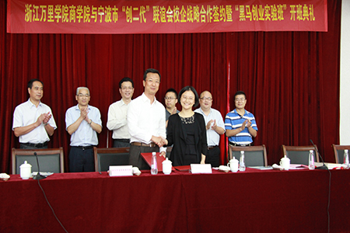
9月26日下午，浙江万里学院商学院与宁波市“创二代”联谊会校企战略合作签约暨“黑马创业实验班”开班典礼在浙江万里学院行政楼212会议室隆重举行。宁波市“创二代”联谊会副会长吴友旺、秘书长冯炜炜、宁波创业未来传媒技术有限公司总经理金晖以及20多名知名企业家出席会议；浙江省万里教育集团总裁、党委书记应雄、浙江万里学院执行校长应敏、党委书记、副校长蒋建军、副校长、商学院院长闫国庆、教务部部长马建荣莅临会场，浙江万里学院商学院副院长孟祥霞、党委书记、副院长孙琪以及“黑马创业实验班”任课教师、相关系部教师代表以及创业班全体学生参加了开班典礼。会议由浙江万里学院商学院党委书记、副院长孙琪主持。
会议议程之一是领导讲话和校企战略合作签约仪式。
首先，万里教育集团总裁、党委书记应雄向大会致欢迎辞并发表重要讲话。应总对合作方宁波市“创二代”联谊会、宁波创业未来传媒技术有限公司给予“黑马创业实验班”大力支持表示感谢！对各位企业家的到来表示感谢！应总一是肯定了“黑马创业实验班”是对创业人才培养的有益探索，契合了万里学院一直以来的创新创业精神，通过与企业联合办学，更进一步引进“企业家精神”，使我们在面对机遇与挑战并存的互联网信息时代时，能更精准地把握时代机遇，实现创业梦想；二是认为创业教育是一门科学，商学院要对教学计划进行科学设计，以学科为基础办好创业专业教育；要敢于打破旧的思维束缚和学科限制，结合宁波经济和文化特点，加强与宁波诺丁汉大学创业学专业的互动，形成具有万里特色的“创业学”研究成果；改革的关键是要创新学生的评价体系；“实验”的目的在于总结、提炼好的做法，能够与与万里人共享。应总最后对黑马班的同学们寄予了厚望，要努力成为令万里人骄傲的“创业黑马”！在创业的道路上“黑马奔腾”！
接下来，宁波市“创二代”联谊会秘书长冯炜炜表达了对万里“创业教育”的深刻印象，并分享了她的创业心路历程，分析了她自己所处的时代与目前“黑马创业实验班”同学的不同，并愿意做“知心姐姐”般的创业导师，与创业班的同学密切交流，在教学方面、辅导方面、资源共享方面和提供实习机会方面给予指导，通过“一对一”的导师模式，真正解决同学们在创业中遇到的实际问题。
闫国庆副校长代表商学院发表讲话。商学院创业教育得到应总一直以来的关心支持，“黑马创业实验班”充分利用学校、学院、社会各方面的资源，真正把商学院“职业经理人、创业人的摇篮”的梦想付诸实践。他从“梦想、机遇、使命”三个方面对创业班学生提出了厚望，希望创业班的学员们能珍惜这种机遇，勇敢大胆地与导师接触，希望他们在创业道路上越走越好，取得成功！
“黑马创业实验班”主要合作方宁波创业未来传媒技术有限公司金晖总经理发表讲话，希望我们万里学子在这个最好的创业时代和大数据时代中坚持自己的梦想，成为像马云一样成功的企业家，“行动力”和“忍耐力”是创业者的必备素质，希望每位创业班学员记住“梦想还是要有的，机会是不会来找你的，要你自己主动去寻觅机会”。
校企合作双方代表闫国庆副校长与冯炜炜秘书长签署了校企战略合作协议，正式拉开了商学院与宁波市“创二代”联谊会及会员单位在创新创业教育领域全方位合作的序幕。
议程之二是创业班开班典礼。
首先，孟祥霞副院长介绍了“黑马创业实验班”筹备工作情况。“黑马创业实验班”是在集团和学校领导关心和指导下，由商学院与宁波创业未来传媒技术有限公司利用宁波市“创二代”联谊会丰富的企业资源以及创业培训、孵化经验创办的特色教育项目，为有志于成为创业精英和商界领袖的万里学子打造一个创业平台。创业实验班创业实验班采取“2+2”模式，将创业教学、创业实训与创业项目孵化完美融合，由“创二代”行业领袖、黑马商学院导师、投资联盟投资专家、职业经理人、大学生创业精英和校内专业教师组建师资队伍，全方位打造创新创业教学和创业孵化支持平台，构建完整的创业教育与创业项目孵化一体化服务体系，以培养具有突出的创业意愿和实践能力的复合型商界领军人才。
接下来应雄总裁、闫国庆副校长向校外创业导师颁发了聘书。
会议特地邀请了两位企业家发表演讲。由宁波市“创二代”联谊会2014年举办的“宁波市大学生创业大赛”的冠军得主宁波井亿家环境科技有限公司陈松标总经理发表创业演讲，他结合自己的就业创业经历鼓励万里学子积极创业，以客户为中心创业，在创业过程中坚持自己的梦想。宁波赛伯乐甬科股权投资管理有限公司叶聚利创始合伙人对创业班学员寄予厚望，希望万里学子紧紧抓住千载难逢的机会，放眼未来，做到博学、审问和笃行，能够长风破浪会有时，直挂云帆济沧海。他相信万里学子能够在今后的创业道路上引领大学生创业的潮流，杀出一匹匹“黑马”，成就自己的事业，同时也不要忘记回报社会，帮助更多的人创业。
两位学生代表也表达了心声。在刚刚结束的“宁波市大学生创业大赛”中获奖同学杨成热情地与大家分享了他的创业和比赛成功经验，感谢万里学院对创业学子的指导和重视，并鼓励创业班的同学抓住宝贵的学习机会，努力进取，争取更大的成绩。创业班的学生代表卢晓东代表“黑马班”全体学员表达感谢和决心，感谢商学院给同学们提供的宝贵创业学习与实践的机会，学员们一定会加倍珍惜，谱写辉煌的创新创业之路。
在会议拍照留念之后，黑马班的学员把应雄总裁紧紧围住，展开了亲切、热烈的交流。应雄总裁毫无保留地分享了自己创业的心得体会，鼓励大家一定要珍惜创业实验班的学习机会，这种学校和企业合作的学习模式，为大家的创业提供了更加有效的支持，学校老师、企业家和同学们之间的紧密合作交流必定能产生出更多“创新的火花”，星火可以燎原；在创业中同学们必将会遇到苦难和挫折，但是一定要有“勇往直前”万里精神，面对困难勇于挑战，才能收获成功的硕果。
与会嘉宾一致认为，这种独特的创业模式是中国创业教育的重大改革和探索，将能够填补创业教育的空白，塑造中国创业教育的宁波模式。商学院创业教育创新模式探索征程的号角已经吹响，校企深度合作、协同育人崭新局面的帷幕已经拉开，相信在各方的共同努力下，必将创造出更加辉煌的未来。

2014年商学院MOODLE培训课程
——MOODLE使用基础（以高级财务管理为例）

为深化和丰富研究性教学课程改革，以信息技术推动课程教学，创新人才培养模式，促进师生互动和教师教学精力投入，促进学生主动学习、研究性学习，实现网络化学习、自助式学习和随时随地学习，激发学习兴趣，提高学习效率。商学院为推进 “MOODLE”教学平台建设，在要求全院教师主动学习和开设课程的基础上，邀请有使用“MOODLE”教学平台基础的教师来给全院教师上“观摩课”。
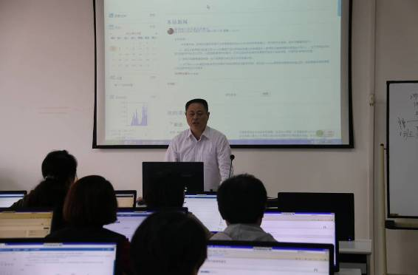
10月14日下午3：00在62331实验室，李刚教师以MOODLE使用基础（以高级财务管理为例）为题，向参加培训的教师讲解了他使用的经验。培训会由教学院长孟祥霞主持，袁葵芳等部分教师参加。
李刚老师首先介绍了他参加MOODLE的经历和使用MOODLE的感受。接着，李老师围绕教学资源建构和数据报表等方面进行了操作演示，并回答了教师提出的疑问。
此次培训，有针对性地帮助了教师在MOODLE平台上的使用困难，商学院也将陆续开展类似活动，帮助教师更好的使用MOODLE平台，促进信息化教学建设。

法学院

法学院有序地开展2011级学生的毕业论文工作

本学期开学后，法学院各系就2011级学生的毕业论文工作制定了计划，按照各系的学生情况，布置教师思考和拟定毕业论文选题；选题汇总后由各系进行论证，各位教师将论证确定的选题上传至毕业论文管理系统，为学生选题做好准备。法律系和公共事业管理系分别在2014年10月17日上午和下午召开了学生毕业论文工作的动员会议，法学院副院长丁寰翔老师分别在两个系作了讲话，指出了毕业论文工作在整个大学学业中的重要地位，对学生毕业论文工作提出了针对性的要求，特别提到了文献综述在毕业论文工作环节中的突出地位，要重视文献综述的工作，培养科研工作科学严谨的态度，处理好毕业论文工作过程中的几种关系，同时希望学生通过毕业论文工作使自己的综合能力得到较好的提高。法律系主任孙祥生老师，公共事业管理系主任卢剑峰老师分别在各系主持了会议，对学生毕业论文工作进行了具体解说和要求，并回答了学生的相关问题。学生在第六周完成毕业论文选题，法学院的毕业论文工作将有序开展。

2014年度研究性教学课程观摩系列活动之
——《刑法分论》观摩课

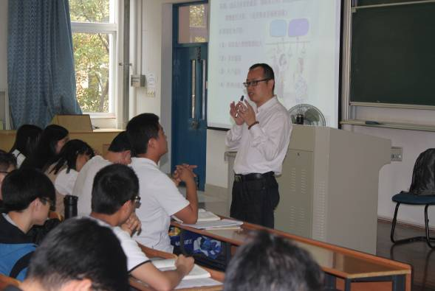
10月27日上午9点50分，法学院承办的《刑法分论》研究性教学课程观摩活动在53209教室举行。本次教学观摩活动采取课堂讲授形式进行。参加本次观摩活动的有法学院领导、专业教师以及全校各个学院的专业教师。
在课堂内容上，庄华忠老师先复习了上堂课抢劫罪和抢夺罪的内容，引出与本堂课讲授的盗窃罪、诈骗罪的关系，同时通过以“假项链换真项链”的实务案例为引子，来讲授盗窃罪的概念构成、盗窃罪的认定及盗窃罪的处罚，盗窃罪和抢劫罪、抢夺罪诈骗罪、侵占罪的联系和区别。
在授课过程中，庄老师通过引用小案例和不同学说观点，对盗窃罪的构成要件尤其是客观要件进行了详细的分析。在分析过程中注重与学生的沟通互动，适时对学生进行发问与点评，启发学生围绕核心问题进行思考以更好的理解课堂内容。另外，在课堂进行理论分析的同时注重介绍刑事实务中盗窃罪认定与处罚中需要注意的问题。
总体来说，本堂观摩课教学节奏比较紧凑、教学内容信息量较大，理论和实务结合比较紧密，授课难度相对适中，师生互动课堂气氛较好，较好的完成了课堂教学的目标和任务。

带着镣铐跳舞：法教义学意义上的宪法解释
——2014－2015学年研究性教学课程观摩系列活动之《宪法》

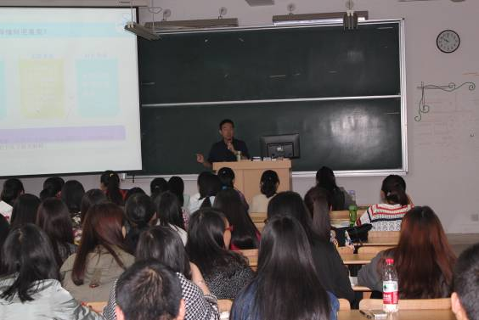
由法学院承办的《宪法》研究性教学课程观摩活动，于10月30日上午第3节课在回龙校区3506教室如期举行。本次教学观摩活动采取课堂讲授形式进行。参加本次观摩活动的有法学院领导、专业教师以及全校各个学院的专业教师。
本堂课的讲授内容为“宪法学方法：宪法解释与适用”，主讲教师吴振宇从回顾前次课程的法教义学意义上的方法论开始引出宪法解释理论的重要性，并结合党的十八届四中全会报告提出的“健全宪法解释程序机制”阐述了宪法解释的实践意义，激发大一同学的学习兴趣。课堂教学的重点内容有三：其一，在“概述”部分讲述宪法解释的三种基础理论，提出“带着镣铐跳舞”的宪法解释方法，并结合《宪法》39条从六个方面进行了具体解释和应用，展现了规范宪法学的特色。其二，在“实践”部分分析了我国宪法解释的实践现状，总结三种可能的方案回应四种全会提出的改革要求。其三，在“个案”部分，以宪法鉴定书模式为例解读个案，提出像解数学题一样活用解释方法和原理来裁判个案，以训练学生的法学专业素养。
从整体上看，本堂课授课内容知识量大并力图追求一种契合中国国情实际、能够有效地认识中国问题、解决中国问题的宪法理论和方法。授课教师力图用宪法学专有的方法解释学生身边的事例，引导一年级新生快速进入“法律之门”、感受法律思维的独特魅力，在探求法学问题之答案的同时传授分析解答问题的方法。从课程结束时不少同学围着老师提问的情况来看，本课程的教学激发了同学们的学习、思考的兴趣，取得了预期的良好效果。

文化与传播学院

校教学督导组莅临文传学院进行调研

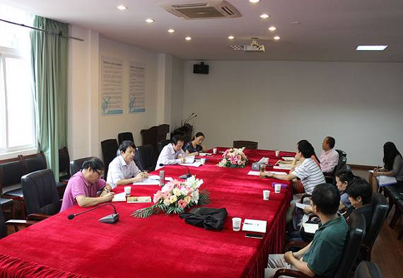
9月24日下午，由督导组长陈文鑫教授带队，携同姜宇清教授、李劲东教授、赵春兰教授组成的校督导组，莅临我院调研。陈志强院长、余丹助理及文传学院督导一行人在秘书实训室接待了来访的督导组。
陈文鑫教授开诚布公的讲明，“我们这次的走访是作为客观的第三方，希望老师们能够畅所欲言，反映实际的问题。”他表示，这次主要是调研四个方面的内容：文传学院专业综合改造的现状；老师MOODLE平台使用的情况；新示范建设课程的培养和推荐；了解翻转课堂、虚拟实验、视频课程的建设情况。
陈院长针对校督导的四个关注点进行了阐述：“专业综合改造是文传学院一直在做的中心工作之一，我们一直秉承每个专业都有自己的个性的方针，在这个上面，我们都有请各任课老师在理想的状态下考虑，提出他们的意见和建议。参考着来进行专业的综合改造。”同时，陈院长提到文传一直在提升课堂教学的质量，对于老师们各类课程的建设，使用年度考核量化教学指标是检验成效的好方法，文传学院也一直在努力践行。
对于在调研过程中产生提出的问题，校督导们做了认真的记录。陈文鑫教授表示会将收集到的这些问题向学校教务部及相关职能部门反映，尽快的解决好相关的问题。同时他也指出，学校要求使用这个MOODLE平台也是在检验这个平台，希望能够为日后学校的师生发展建设一个好的平台。

2014年度研究性教学课程观摩系列活动—《中国古代文学》

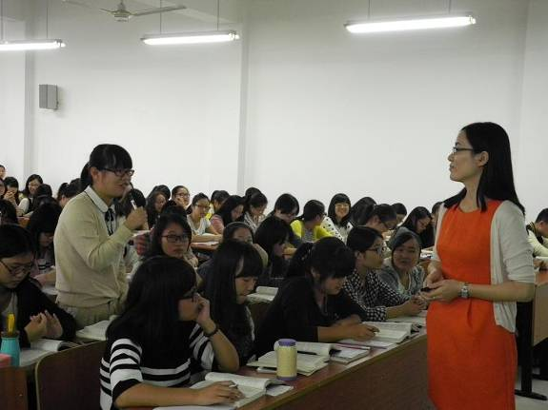
10月14日上午9点50分，由文化与传播学院承办的《中国古代文学》研究性教学观摩活动在53203教室拉开了序幕。《中国古代文学》课程的主讲教师是中文系余丹老师，授课对象是汉语言文学专业12级的160位同学。参加本次观摩活动的有教务部领导、校督导、文化与传播学院领导以及一线教师30余人。
余老师这次为大家展示的是《中国古代文学3》中“西游记”专题的理论授课环节。《西游记》是古代神魔小说经典，同学们对作品都比较熟悉，而故事演变、作者、版本等文学常识已经布置学生自学，所以余老师强调，本节课只讲解两个核心问题：孙悟空形象的来历和《西游记》的内涵。
关于孙悟空形象，余老师以形象的“国产说”、“进口说”、“混血说”对目前的几种主流观点做了概括，并列举了若干论据，似乎每一种都言之有据，都能自圆其说，随后抛出第一个研讨问题，要求学生对上述观点进行述评并提出自己的看法，为下周的研讨活动做好准备；接下来，余老师提出一个问题：“大家都看过《西游记》，那么你们觉得自己看懂了吗？《西游记》到底说了些什么？”同学们纷纷发言表达自己的观点，余老师又从政治主题、宗教主题、娱乐主题、哲理主题四个角度，对从明清时期至今的各种观点做了介绍，同样要求学生进行深入了解并在此基础上提出自己的看法。
45分钟的时间在余老师的精彩讲述中仿佛转瞬即逝，本次理论授课课堂氛围热烈，同学们的注意力被牢牢吸引，也在老师的启发下产生了问题意识，为进一步的自学打下了良好的基础。前来参加观摩活动的领导、督导和老师也对本次课堂教学给予了充分肯定，认为“教学目标明确，教学内容设计合理，重点突出，以启发式、提问式教学方法适时提出研讨问题，引导学生思考，激发学习兴趣”、“信息量大、启发性强、引人入胜”，认为余丹老师的讲授“条理清晰，旁征博引，课件美观，教学功底扎实”。
《中国古代文学》是汉语言文学专业的核心课程，在本专业人才培养体系中占有重要地位。课程组自2009年开始实行研究性教学改革，至今已经开展了6轮，通过教学改革，学生的学习观念有所转变，学习能力和专业水平有了显著提高，作为文学类课程的典型，《中国古代文学》在研究性教学改革中很好地发挥了示范作用。

设计艺术与建筑学院

大数据时代“产学研”协同创新设计论坛在设计学院举行

10月16日，由浙江万里学院和中国装饰杂志社联合主办，设计艺术与建筑学院承办的大数据时代“产学研”协同创新设计论坛在浙江万里学院学术报告厅隆重开幕。浙江万里学院执行校长应敏教授、副校长闫国庆教授、宁波市科学技术协会学会部宁冰部长和来自海内外150多所高校、10多所企业的300多名专家出席了本次论坛。论坛开幕式由设计艺术与建筑学院院长周斌教授主持。
浙江万里学院执行校长应敏教授致开幕词。应校长代表浙江万里学院对本次论坛的召开表示热烈的祝贺！向出席论坛的各位专家、嘉宾和代表表示热烈的欢迎！应校长指出在大数据时代下，设计教育者面对更为积极而紧密的产学研的格局，云时代的来临，大数据（Big data）也吸引了越来越多的关注。应校长强调设计不仅是一种工作方式，还是一种生产力，更是一种推动社会变革的动力。应校长希望通过“产学研”协同创新的办法来破解设计人才培养的难题，在创新中提升各个主体的创新能力，优势互补，实现共赢。
中国工业设计协会荣誉副会长兼专家工作委员会主任柳冠中发表了题为“制造业设计创新机制”的主旨报告。柳冠中教授以工业设计为切入口，提出了设计的作用是协调制造、需求、流通之间的关系。同时，柳冠中教授也对目前工业设计领域所存在的一些乱象提出了自己的看法，他认为现在中国设计师一味追求好卖，这有悖于设计的本质，一个有追求的设计师不可以成为商业的俘虏。
德国Han Sung Motor 公司首席执行官Owen Alsprung博士，美国亚利桑那州立大学艺术博物馆馆长Gordon Knox，荷兰屯特大学Arthur Eger，实践大学副校长官政能，南京艺术学院院长、党委副书记刘伟冬教授，《装饰》主编方晓风教授，上海视觉艺术学院设计学院院长叶苹教授，宁波文山创意广场总经理陈百炼教授分别发表了主题演讲。专家的精彩演说赢得了在场师生的阵阵掌声。
17日上午的开幕式与总论坛结束后，与会嘉宾还进行了主题论坛和分组交流讨论。
本次论坛是我院承办的最高规格的设计论坛。通过本次论坛，我院师生近距离聆听了国内外顶尖设计领域专家的讲座，实现了观念的碰撞，激发了思想的火花，也在会议过程中展示了我院师生的风貌和设计人才的培养成果

生物与环境学院

校教学督导组莅临生环学院进行调研

10月10日上午，校督导组董俊峰、王国良、冀春贤三位教授莅临我院调研。尹尚军副院长及各系系主任、副主任参加了此次调研会。
督导组组长董俊峰教授首先表示此次的走访，是希望听取学院的意见建议，通过校督导，向学校实事求是的反应问题。他明确指出调研主要是三个方面的内容：生环学院专业综合改造的现状；老师MOODLE平台使用的情况及研究性教学推广情况、了解翻转课堂、虚拟实验、视频课程的建设情况；以及学校对二级学院的评价，对教师教学业绩的评价建议和意见。
尹尚军副院长针对校督导的三个关注点进行了阐述：“专业综合改造是生环学院一直在做的中心工作之一，学院院长、书记对这块工作都非常重视，上个学期借着教学思想大讨论的契机，向各系布置任务，要求每位老师都参与其中，对各系目前的专业现状、今后的发展做了调研，今年学院也成功申报了一个新专业《生物制药》，未来在这块我们会继续努力，不断摸索前进。推广MODEL平台、狠抓教学质量是本学期教学工作的重中之重，学院为此专门成立了教学质量监督办公室，负责检查MOODEL平台的使用情况，以及下一步对翻转课堂、实验教学、视频课程的进一步推广。
接着由各系主任发言，主要问题是针对MOODLE平台使用中老师遇到的困难，及学生的反映，使用MOODEL平台主要有以下几个问题：公式上传不方便，学生上传的作业论文有下载重复现象出现，好的资源不能放上去比如视频课程，平台运行速度慢容易卡等等。还有老师在实际中遇到的很多问题，希望有专门的人士能在定时定点进行答疑互动，这样有利于对平台的使用推动。
针对此次调研过程中产生提出的问题，校督导们做了认真的记录。董俊峰教授表示会将收集到的这些问题向学校及相关职能部门反映，尽快的解决好问题。

2014年度研究性教学课程观摩系列活动——《化工原理》

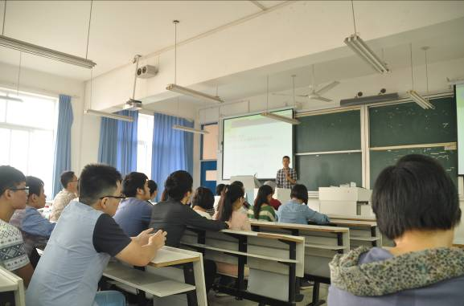
10月22日上午9：50，生物与环境学院在3226教室开展了《化工原理》研究性教学观摩活动。授课对象为2012级生物工程专业，由王志江老师主讲。院领导、督导及其他学院数十名教师参加了本次观摩活动。
《化工原理》是生物工程专业基础课。课程以动量传递、热量传递、质量传递过程为基础，系统介绍流体流动、流体输送、机械分离、传热、蒸馏、吸收及干燥等各单元操作的基本原理、基本计算方法和工程应用。
本次课堂教学采用项目设计型讨论教学。教师提前一周布置研讨主题：测定未知流体大豆油的粘度。要求学生查阅资料，根据所学内容，设计方案，然后实施方案。本次课程教学旨在开阔学生视野，更深入，更全面的了解颗粒沉降问题，提高学生的学习兴趣。
在课堂上，小组成员从设计原理出发，确立实验方案，详细介绍了方案实施过程中要测定的物理量，以及如何进行数据处理，而且把实验过程通过视频的方式进行了展示。
小组汇报过程，思路清晰，表达清楚，视频展示的实验过程，流畅，简洁明了，剪辑的恰到好处，再配上优雅的背景音乐，让老师门一点都体会不出这是一门枯燥的工科课程。学生采用PPT与自己制作的视频结合汇报，其形式给在场老师和同学留下深刻的印象。小组汇报结束后，班上其他同学针对设计内容，以及视频展示的实验操作过程中存在的问题，进一步讨论。同学们积极主动参与发言，有些同学的提问甚至超出本科教学内容的深度，课堂气氛非常活跃。
最后，王老师对学生作品进行了总结性点评，并将《化工原理》课程教学情况向老师们做了简单的汇报。此次观摩课程圆满结束！

外语学院

第一届浙江省大学生英语写作竞赛外语学子载誉而归

10月25日上午第一届浙江省大学生英语写作竞赛暨“外研社杯”全国英语写作大赛浙江赛区复赛在浙江大学紫金港校区落下帷幕。该赛事由浙江省教育厅主
办，浙江省高校大学外语教学指导委员会、浙江省大学外语教学研究会和浙江大学承办，为浙江省A类竞赛，来自全省近50所高校共228名学生参加了这一赛事。我校推选的四位同学在比赛中表现优秀，沉着冷静，以严谨统一的结构，充实而具有说服力的内容，流畅而丰富的语言，最终获得骄人成绩：英语111班的李璐同学获得二等奖，英语127班戴敏婕同学获得三等奖，英语118的李炎和127的朱琳琼同学获得优胜奖。
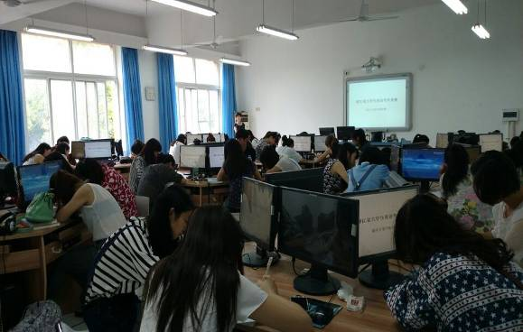
为了参加此次省级比赛，外语学院于9月24日举办了第一届浙江省大学生英语写作初赛暨浙江万里学院赛点选拔赛，经广泛发动，有100多位同学积极参与。黎益波、王洪林、任朝华三位英语专业写作任课教师认真评阅，从结构、内容和语言方面进行综合评定，一致推选出三等奖：王凤凌、叶倩倩、袁凯韵、叶琳和卢雯琪；二等奖：金莎、周欢、李婷；一等奖：刘葱葱、陈维；特等奖：李璐、李炎、戴敏婕、赵琼美和朱琳琼。获得特等奖的五位同学，一位同学因病退赛，其余四位代表我校参加了浙江省的决赛，与来自浙江大学、浙江工业大学和浙江师范大学等等高校的学子同场竞技，最终不负众望，取得好成绩。

计算机与信息学院

学校教学督导组调研计信学院

9月19日，学校教学督导组屠恒正、李继芳、斑石、周晓燕四位成员来计算机与信息学院调研新学期的教学运行和教学建设情况。
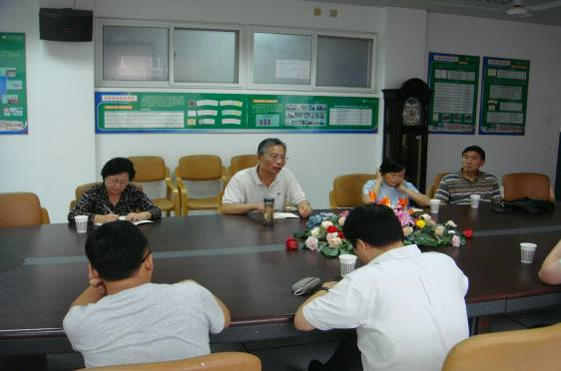
学校督导组与计算机与信息学院专业负责人、院督导组进行了座谈。学校督导组听取了学院在专业综合改造、MOODLE平台应用、教学管理等方面的工作汇报，并为学院的校企合作、信息化应用、课程建设、学科竞赛组织等方面工作提供很多好的意见和建议，对计算机与信息学院下一阶段的教学工作进行了有益的指导。同时，督导组也听取了学院关于教学管理、学生管理等方面的意见和建议。

2014年度研究性教学课程观摩系列活动 ——《面向对象程序设计》

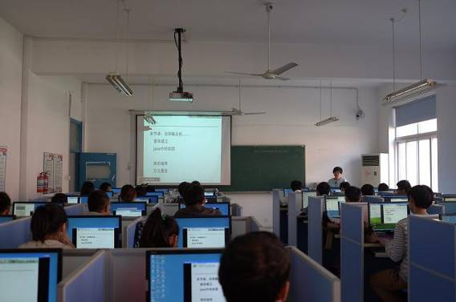
10月14日下午1：30，计算机与信息学院在5206实验室开展研究性教学观摩课程《面向对象程序设计》授课活动。授课对象为2013级软件工程专业，由邓芳老师主讲。院领导、督导及其他学院几十名教师参加了本次课观摩活动。
本课程为软件工程专业基础课。本次课堂形式是实验课。实验主题要求学生完成“满天星”程序的编写。邓芳老师在课堂上首先引领学生分析该程序的编写步骤，分析程序所需的继承、覆盖等知识点，并引出后续自主学习讨论的主题。
授课过程中，邓芳老师选定“满天星”这个案例，采用启发式教学方法，清晰地讲解了如何创建框架、如何画进行画图，继承是什么，覆盖如何体现等。并说明此实验经过不断完善后将开发成为一个小游戏。这种实验过程体现了“螺旋式”的实验模式。邓芳老师的讲解清楚、案例选取合适，参与观摩师生纷纷表示邓芳老师的课程拨繁就简，简单清楚地完成了授课任务。
邓芳老师授课受到了参加观摩的学生与老师认可。教学过程的实施，达到了培养面向对象编程思想、面向对象分析及编码能力的教学目标；案例驱动探究式的教学方法，使课程易于理解学习，很好的调动了学生的积极性，及动手能力，取得满意的教学效果。

2014年度研究性教学课程观摩系列活动——《证券投资学》

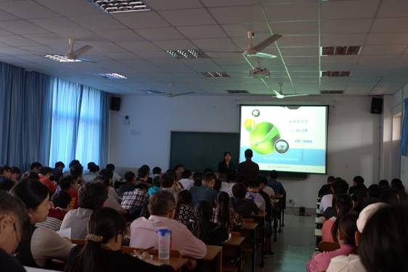
10月13日下午1：30，由计算机与信息学院统计系顾锋娟老师主讲的《证券投资学》观摩课程在53409教室举行。学校教务部及计算机与信息学院领导、校院教学督导及各院教师等30多人参加了此次观摩活动。
在顾锋娟老师的主持引导下，75余名学生的积极配合，共同呈现了一堂精彩的研讨课，本次讨论的内容是证券类产品介绍，是逐层递进的四个讨论主题体系中的第一个。讨论的目的是让学生了解目前市场上的主要品种，包括其历史沿革、目前的发展情况、交易情况以及如何查询相应的资料和如何进行购买。
讨论课一开始是一周新闻的回顾，学生将自己课后关注的新闻进行简单的讲解和评述。此次共回顾了两则新闻，一则是宁波市大学生购买住房补贴的新闻，学生就事件本身、事件的背景和意义三个方面进行了阐述，其他同学则从房地产下跌以及政府负责角度对该新闻进行了补充。第二则是有关互联网金融的新闻，主要谈的是浙商网银的筹建，学生从对传统银行业务的冲击以及风险管理等方面进行了讨论。
讨论课的第二个环节是学生对课下的讨论情况进行ppt汇报，参与此次汇报的有两组成员。第一组主要讨论的是股票产品，从世界上的第一只股票谈起，讲到中国的老八股，然后讲述股票目前的交易量、交易流程、发行流程，并利用自己的例子如何实际进行开户，投资。该组讲解清晰、声音洪亮、与其他同学展开了较好的互动。第一组ppt陈述完成后，顾锋娟老师做了非常好的总结和评述，并且组织学生进行课堂讨论。第二组主要讨论的是银行理财产品，这一组亮点在于与图文并茂，资料收集全面，以光大银行的投资流程为例，详细阐述了如何进行银行理财产品的选择以及购买。在该组ppt陈述之后，学生展开了热烈的讨论，包括收益率计算，实际收益率需要考虑认购期和结算期等等问题。最后顾锋娟老师对此次讨论做了精彩的评述，并对后期的讨论安排做了部署。
本次讨论课同学们付出了大量的精力和时间，收集整理了大量的资料，无论是从ppt制作，课堂ppt陈述，还是问答环节，体现了同学们严谨、专研、合作的精神面貌，达到了研究型学习的目的。顾锋娟老师的课程设计，突出学生自主学习能力的培养，包括资料的收集、整理、陈述等；同时注重理论联系实际，通过讨论新闻环节，培养学生阅读证券投资学领域时事新闻的希望，锻炼学生剖析新闻的背景和意义，大大提高学生的金融素养；此外还非常注重学生思路的引导，学生的讨论随着顾锋娟老师的层层引导不断深入，体现出讨论的严谨性和科学性。
总之，此次研讨课充分展现了研究型教学在证券投资学中成功实施的范例，获得了很好的课堂教学效果。同时证券投资学课程在研究型教学改革过程中取得了诸多实质性的成绩，包括组建专业的学习网站，并获批为宁波市数字图书馆课程；另外参加了两届宁波市大宗商品交易大赛，均摘得桂冠；出版的研究型教材《证券投资学》也获得其他兄弟院校的好评。四十五分钟的课程，很好地展现了研究型课程《证券投资学》设计的生动性、学生学习的热情，教师的认真付出，留给大家很多的回味和借鉴。

现代物流学院

物流学院召开14级研究生见习总结会

2014级研究生为期1周的专业见习圆满结束，9月30日上午，2014级物流工程研究生专业见习总结会在62-312会议室举行。现代物流学院院长楼百均和相关学院研究生工作负责人参加了会议。
会上，每位研究生谈了近期在学校的学习生活情况，对学校和老师们的亲切关心关怀表示非常满意，并重点讲述了企业见习实践的心得体会，有些学生对物流信息化技术感兴趣、有些学生对物流企业的运作模式感兴趣、有些学生对航运管理运营感兴趣，经过这次企业见习，大家对物流行业的状况和运营模式都有了比较直观清晰的认识，为接下来的专业理论知识学习奠定了基础。
另外会上就个人培养计划表和培养方案计划书的相关工作做了安排，并确定了每个学生各自的校外实习单位。

物流学院召开2014年顺丰班暑期实习总结会

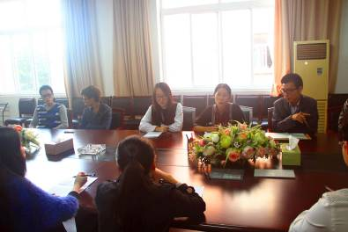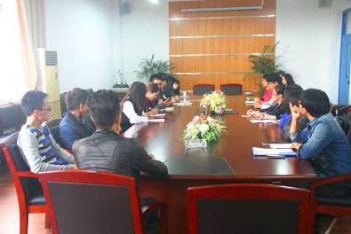
为更好地实现“顺丰班”社团的建设和发展，发挥“顺丰班”给各成员在实习、实践和就业方面的价值。10月15日下午15:30，顺丰班学员在现代物流学院62#312会议室举行暑期实习总结会。顺丰公司校园招聘负责人罗丹老师、现代物流学院李肖钢老师和27位参与顺丰暑期实习的顺丰班成员参与了此次总结会。
在总结会上，顺丰班暑期实习成员各自分享了在实习过程中的收获和感悟。大部分同学都认为顺丰班为在校学生创建了一个良好的实习平台，为其进入企业基层工作锻炼提供了机会，增加了社会经历、工作经验，提升了组织、交流、实践能力，提高了学生的职业素养，也让学生更加明确了各自的职业发展方向，收获匪浅。经过实习，顺丰班成员真切感受到实践中得到的锻炼，融洽的点部工作氛围，行业流程的陌生至熟练操作，不断的纠错进步，都让同学们对工作越来越有信心，同时对实习过程中存在的问题也做了总结。
最后，罗老师与大四的顺丰班成员进行了顺丰优才计划的详细解释与说明。让大四的同学更进一步明确自己对优化计划岗位的申请及毕业后在顺丰工作的发展定位和方向。

基础学院

基础学院学业导师工作启动仪式暨首期沙龙顺利举行

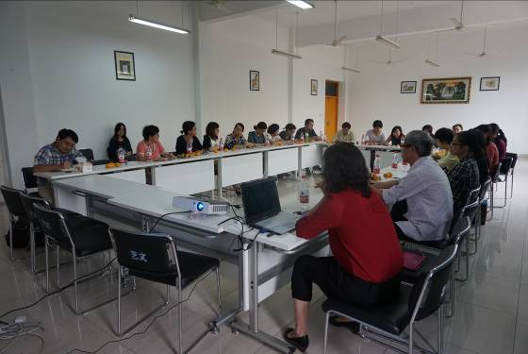
10月21日下午，浙江万里学院基础学院学业导师工作启动仪式暨首期沙龙“我与学生第一课”在艺文书院205教室顺利举行。基础学院院长张萱、副院长相丽驰及各部门自主报名参加本次沙龙活动的导师齐聚一堂，共同讨论 “我与学生第一课”，活动由学院副院长相丽驰老师主持。
张院长在启动仪式上作了讲话，明确了本次活动的主旨是分享与交流，沙龙开展的目的是为了更好地促进导师与导师、导师与学生之间的交流和沟通。张院长认为作为学生导师应该为大一新生做好新生导航、学习方法指导和确立学习目标三项指导工作。同时导师要善于缓解自我压力，创建一个轻松而快乐的工作氛围。
艺文书院张玉红老师在沙龙上和各位导师分享了她在开学初和某个班级同学的班会第一堂课，这份用心准备的以“相识开始，快乐启程”为主题的班会课，以其独特的构思、丰富的内容和精彩的画面赢得了在场每位教师的一致好评，从另外一个角度为导师们与学生的第一次见面提供了借鉴。
沙龙最后的环节为导师之间的交流与畅谈，数位导师就如何加强与学生的交流、工作中可能遇到的困惑、怎样深入了解学生问题自由发言、相互商讨，气氛浓烈而愉悦，导师们都觉得这样的交流方式让自己受益颇多。最后，副院长相丽驰对本次沙龙做了总结，期望以后类似的沙龙可以多多举行以此促进导师之间的交流和分享。在掌声中，本次沙龙圆满结束，带给了导师与组织者更多的思考。

基础学院大外部自主开展“微课”讨论活动

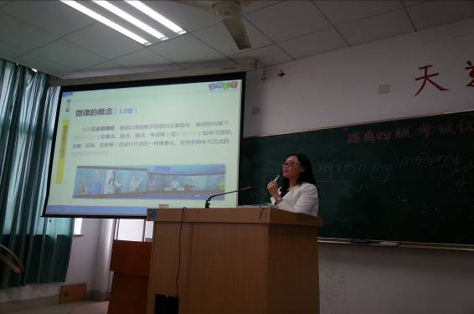
随着微时代的到来，微课成为了又一个教师教学经验交流和教学风采展示平台。在过去的两年中，基础学院大外部组织老师参加了浙江省高校微课大赛、浙江万里学院微课选拔赛，并取得了良好的成绩。为了让更多的老师能充分运用这一平台。10月17日下午基础学院大外部在2311教室开展了有关“微课”的讨论活动。作为微课的实践者之一，李春侠老师围绕微课这一主题做了相关的汇报。
李老师的汇报围绕五个问题展开：微课的产生和发展、微课的概念与特点、微课的选题与设计、微课的制作及技术、以及微课的评价标准。在汇报中，她通过精彩的ppt展示、丰富的微课案例分析，向在座的各位老师传达了很多关于微课的新知识、新理念，并且毫无保留地把汇报材料分享给大家。
参加活动的大外部老师认真倾听，并就如何进行微课的制作、如何在教学中发挥这一平台的优势等问题进行了热烈讨论。聆听汇报的老师普遍认为汇报内容丰富精彩、从中受益匪浅。最后，大外部主任韩伟老师做了总结发言，鼓励老师们能发挥各自所长，积极参与微课活动，做好教学的拓展。

创新学院

创新学院接受学校督导委员会工作调研

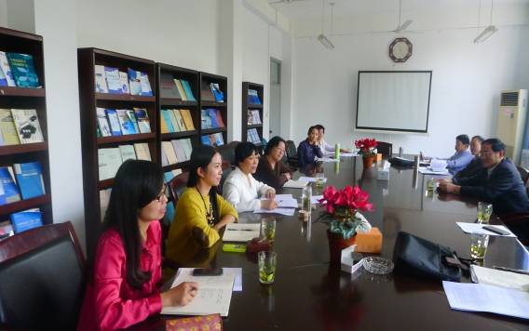
10月16日下午，在教务部会议室，学校督导委员会全体成员开展了创新学院工作调研。
调研会由督导委员会董俊峰主任主持，创新学院院长李继芳从设置创新学院的目的出发，较为详细地汇报了两年来学院管理运行状态，并从教务、学务两条主线介绍了日常所开展的主要工作，以及支撑这两条线上正常运作的保障制度建设情况，最后也谈到了面临的一些困难和想法。
专家们非常肯定创新学院的工作模式，表扬他们在管理人员非常少、学生人数不断增多的情况下，能够充分激发学生自主管理意识，调动学生积极参与学院、专业等具体事务工作，确保个性化教育流程的正常实施，并取得了很好的育人成效。
同时，专家们也提出了一些合理化建议，比如，能否设置主辅导师，以培养学生跨专业学习意识和复合型综合能力；对于专业人数少的学生应更着重锻炼他们的交流沟通能力，使他们能更好地融入专业学习班级；有创业意向的学生，可以参加商学院的“创业黑马班”训练等。
创新学院对专家们的合理建议表示衷心感谢，也诚挚邀请督导委员会专家经常给予指导和督察，确保人才培养特色和质量。

创新学院召开2014-2015学年第一次全体导师会议

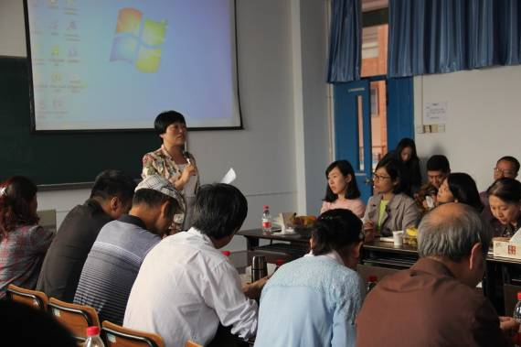
10月14日下午3点，创新学院于1305教室召开了2014-2015学年第一次全体导师会议，该会议由李院长和秦海芬老师主持。
秦海芬老师首先向全体导师汇报了创新学院各届学生目前所处的状况、同学们的出国交流情况、英语四六级的通过率以及雅思成绩的现状，并且向各导师们强调了创新学院淘汰制的规则。根据以上的问题，她表示要注重同学们的英语成绩，并适当鼓励同学们能有海外交流的经历，以及导师们要给同学们灌输诚信考试的理念。
接着，李院长介绍了学院的一些管理要求及规章，成立以她为首的教师委员会，教师工作量的核算标准并以此为依据的教师资金奖励。同时，她向各导师们强调了一些教学工作的要求，例如：明确11级学生毕业条件的设置、毕业论文的实施办法，帮助12级学生今早规划毕业后的选择，落实好13级学生本学期的课程表并制定好下学期的人才培养方案。
本次导师会议的圆满召开，使导师们更明确了创新学院的体制，有利于带领学生们更好地发展，为学院建设添砖加瓦！

创新学院学生专业导师委员会成立

创新学院学生已满四届，学生专业导师近百人，为更好地保障人才培养质量，推动导师指导及教学工作顺利开展，学院在征求导师代表意见与协商的基础上，成立了由13名导师组成的专业导师委员会，钱国英校长为主任，孟祥霞、周汶、梁丰院长等为副主任。
委员会主要工作职责是对创新学院教学规范要求、导师工作考核等教学管理制度进行审议，对学生个性化培养方案、新增课程、开课方式、毕业条件设立等教学实施过程进行审核，帮助创新学院切实推进教学及管理工作。

创新学院召开新学期第一次导师代表座谈会

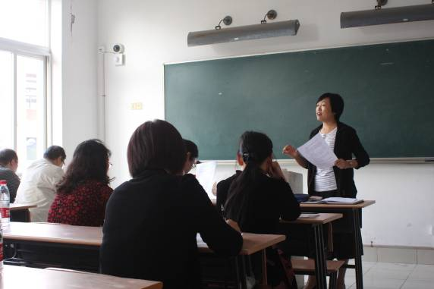
10月11日下午3点，创新学院于3208教室召开创新学院导师代表座谈会。该会议由创新学院院长李继芳主持，出席会议的有各个专业学院14位学生专业导师代表，列席会议的有商学院蒋军伟老师，创新学院邹晓燕老师、秦海芬老师。
李继芳院长首先向全体导师代表表示由衷的感谢，她表示创新学院学子的发展离不开各位导师的悉心指导。同时，考虑到创新学院学生规模不断壮大，她提出成立导师委员会来更加完善和规范导师制度，从而更好地为创新学子服务。
创新学院作为万里教学制度的探索者，一直重视改革创新。此次座谈会进行了导师教学工作决算办法和教学要求的意见征询。导师工作量核算具体参考学校“专业素质拓展”工作计算办法。对于不能进入总课表的课程，工作量将参考“学习支持”的计算方法进行折算。
创新学院突破传统教学模式，开课方式主要有三种：插班、单独开班、独立开课。并且所有课程纳入学校教务管理系统课程总表。为了更好地保证导师自带课程的质量，对每学期每位导师独立开课总数及相关专业核心课程设置做出了具体要求。
在会议末尾，各位导师代表也对会议内容作出补充，并提出自己的一些建议，会议现场气氛热烈，顺利达成了具体的相关决议。关于该座谈会的具体讨论结果将在下周二的全体导师会议上公布。

